daire, logo, simge, sembol, yazı tipi içeren bir resim

Açıklama otomatik olarak oluşturuldu

Teslim Tarihi : 12.01.2024

Projenin amacı:

Öğrenci Adı : Kadir Emre   
  
Öğrenci Soyadı : Çoban  
  
Öğrenci Numarası : 2206022081  
  
Ders Kodu : 482061300002391  
  
Şube : Şube 1   
  
Uygulama Adı : T- Mobile

Beykent Üniversitesi Mobil Uygulamalar Final Projesi Sunumu

Projemizin temel hedefi, T-Mobile müşterilerine, tarife ve paketlerindeki kalan kullanımları ile güncel faturaları hakkında detaylı bilgiler sunmaktır. Aynı zamanda müşteriler, faturalarını ödeyebilir ve faturasız hatlar için TL yükleyebilirler. T-Mobile kullanıcılarının telekomünikasyon işlemlerini hızlı ve sorunsuz bir şekilde gerçekleştirmelerini sağlamak için basit ve işlevsel bir arayüz sunmayı amaçlamaktayız.

Projenin Ortaya Çıkış Amacı:

Projemizin temel hedefi, dünyamızdaki sürekli teknolojik gelişmelere ayak uydurarak müşterilerimizin taleplerine daha hızlı yanıt vermek ve telekomünikasyon işlemlerini daha güvenli ve hızlı hale getirerek müşteri memnuniyetini artırmaktır. Aynı zamanda, daha geniş kitlelere hem hizmet hem de görünürlük açısından hizmet sunmak, projemizin ana çıkış noktasını oluşturmaktadır.  
  
  
T- Mobile Çalışma Mantığı:

İlk Açılış kısmında uygulama bizden telefon numarası ve şifre talep ediyor. Bu bilgileri doğru bir şekilde girersek sistem bize anasayfaya yönlendiriyor.

Telefon Numarası: “5325262760”

Şifre: “4545”

Eğer şifre veya Telefon numarası yanlış ise şifrenizi sıfırlayabilirsiniz veya ilk defa uygulamaya giriş yapacak iseniz “Şifre Al” Butonuna tıklayabilirsiniz.

Uygulamayı sorunsuz bir şekilde geçtikten sonra AnaSayfa ile karşılaşacaksınız. Burada, SMS, İnternet, Dakika ve Güncel Faturanız gibi bilgileri görebilirsiniz. Eğer kampanyalara ilgi duyuyorsanız, Kampanyalar sayfasında en az 4 kampanyaya göz atma imkanına sahip olacaksınız. Ayrıca, fatura ödemek istiyorsanız, Fatura Ödeme bölümünden 3D secure ile faturanızı güvenle ödeyebilirsiniz. Eğer internet, SMS veya dakika kullanımınız tükendi ise, haftada bir kez kullanabileceğiniz "Bana Ne Var" uygulaması sayesinde özel hediyelerden faydalanabilirsiniz.

Kısacası, uygulamanın temel özelliklerini kullanmak için butonlar ve UI navigatörleri sizin lehinize olacaktır. Bu araçlar sayesinde, kullanıcılar uygulamadaki farklı bölümler arasında kolayca geçiş yapabilir ve istedikleri hizmetlere hızlıca erişebilirler.

-

HomeScreen Widget Ağacı

OdullerimSayfasi Widget Ağacı

FaturaOdaSayfasi Widget Ağacı

ShowFailaureDialog Widget Ağacı

showDialog Widget Ağacı

showPaymentDialog Widget Ağacı

KampanyalarSayfasi Widget Ağacı

GİRİŞ BÖLÜMÜ EKRAN GÖRÜNTÜLERİ  
  
  
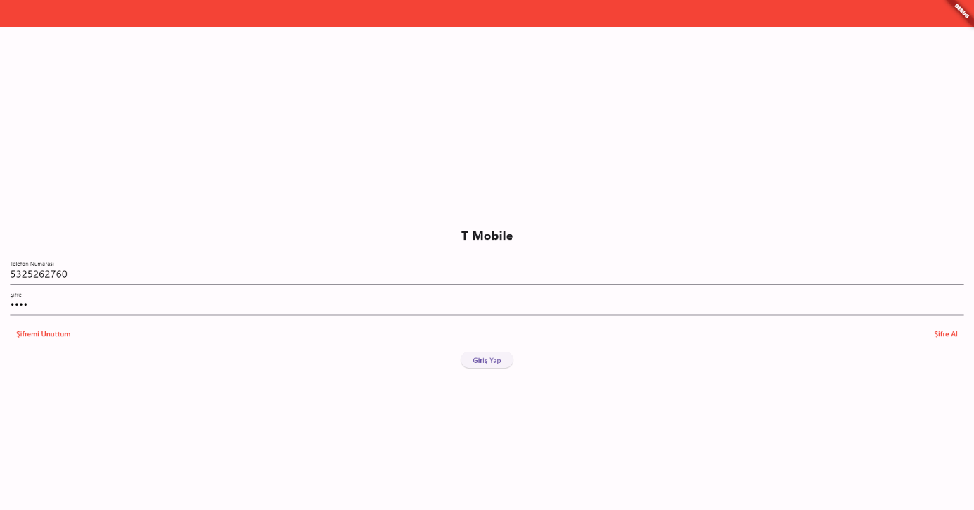

İLK DEFA ŞİFRE ALMAK İÇİN ŞİFRE AL’A BASILDIĞI ZAMAN

metin, ekran görüntüsü, çizgi içeren bir resim

Açıklama otomatik olarak oluşturuldu

EĞER ŞİFRE ALINDIĞI HALDE UNUTULDUYSA GELEN ŞİFREMİ UNUTTUM EKRANI

metin, ekran görüntüsü, yazı tipi, tasarım içeren bir resim

Açıklama otomatik olarak oluşturuldu

EĞER TELEFONA GELEN DOĞRULAMA KODU (1032) DOĞRU GİRİLİR İSE GELEN YENİ ŞİFRE OLUŞTURMA EKRANI

metin, ekran görüntüsü, yazı tipi, tasarım içeren bir resim

Açıklama otomatik olarak oluşturuldu

GİRİLEN YENİ ŞİFRELER BİRBİRLERİ İLE UYUŞUYOR İSE ŞİFRE GÜNCELLENİR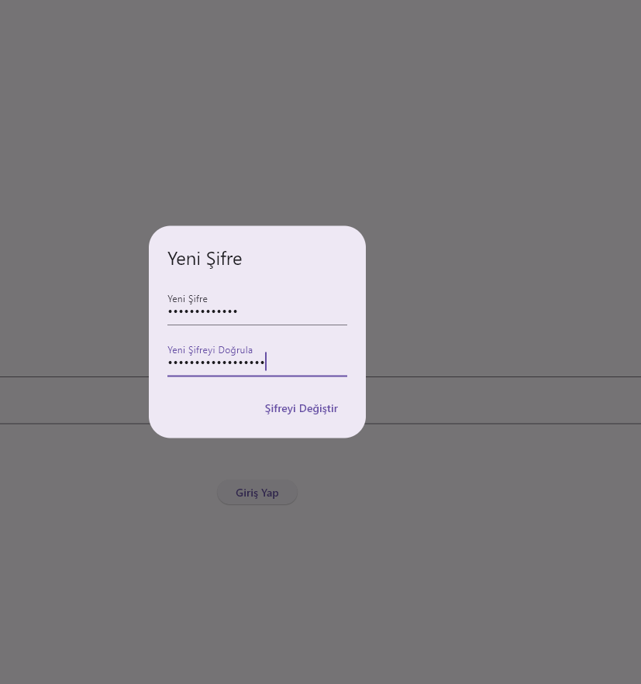

ŞİFRENİN BAŞARILI BİR ŞEKİLDE GÜNCELLENDİĞİ SÖYLEYEN NOTİFİCATİON

ekran görüntüsü, çizgi, metin içeren bir resim

Açıklama otomatik olarak oluşturuldu

ANA SAYFA EKRAN GÖRÜNTÜSÜ

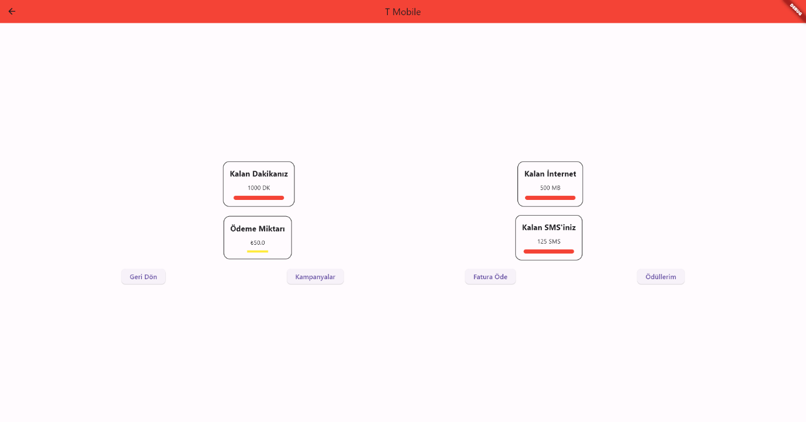

ANA SAYFA ÜZERİNDEKİ KALAN KULLANIMLARIN ÜZERİNE BASILDIĞI ZAMAN NE KADAR KULANIMINIZ KALDI İSE O KADARINI AŞAĞIDA YAZAR

metin, diyagram, ekran görüntüsü, tasarım içeren bir resim

Açıklama otomatik olarak oluşturuldu

KAMPANYALAR SAYFASI EKRAN GÖRÜNTÜSÜ

metin, ekran görüntüsü, marka, grafik tasarım içeren bir resim

Açıklama otomatik olarak oluşturuldu

FATURA ODE SAYFASI EKRAN GÖRÜNTÜSÜ

metin, ekran görüntüsü, çizgi, sayı, numara içeren bir resim

Açıklama otomatik olarak oluşturuldu

EĞER KREDİ KARTI BİLGİSİ DOĞRU GİRİLDİ İSE SİZİ SMS DOĞRULAMASINA YÖNLENDİRECEK

metin, ekran görüntüsü, yazılım, ekran, görüntüleme içeren bir resim

Açıklama otomatik olarak oluşturuldu

EĞER DOĞRULAMA KODU DOĞRU İSE FATURANIZ BAŞARILI BİR ŞEKİLDE ÖDENECEKTİR

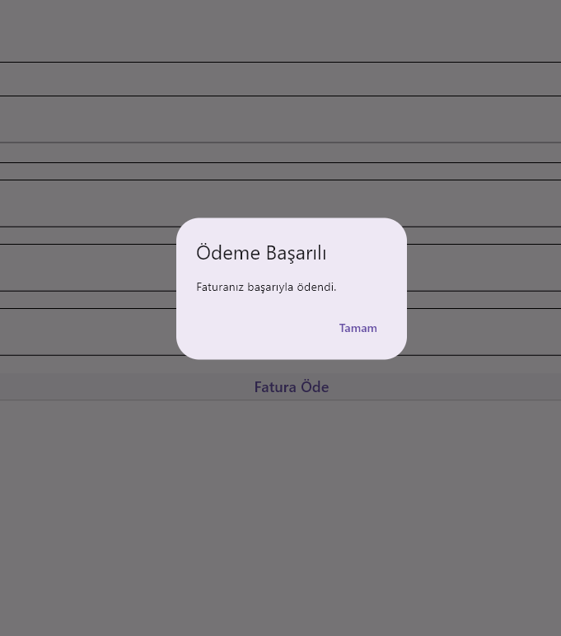

EĞER DOĞRULAMA KODU YANLIŞ İSE FATURANIZ ÖDENEMEYECEKTİR, TEKRAR DENEMENİZ İSTENECEKTİR

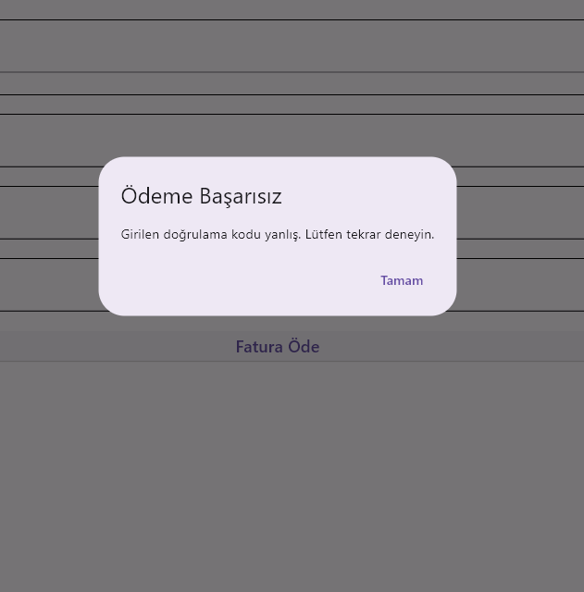

ÖDÜLLERİM SAYFASI

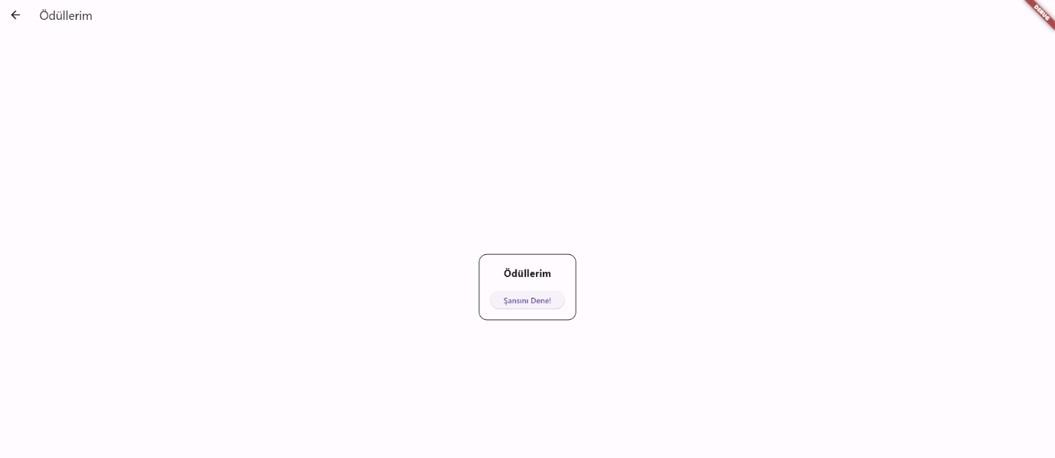

BU SAYFADA TAMAMEN ŞANSA DAYALI 5 FARKLI ÖDÜL KAZANABİLİRSİNİZ

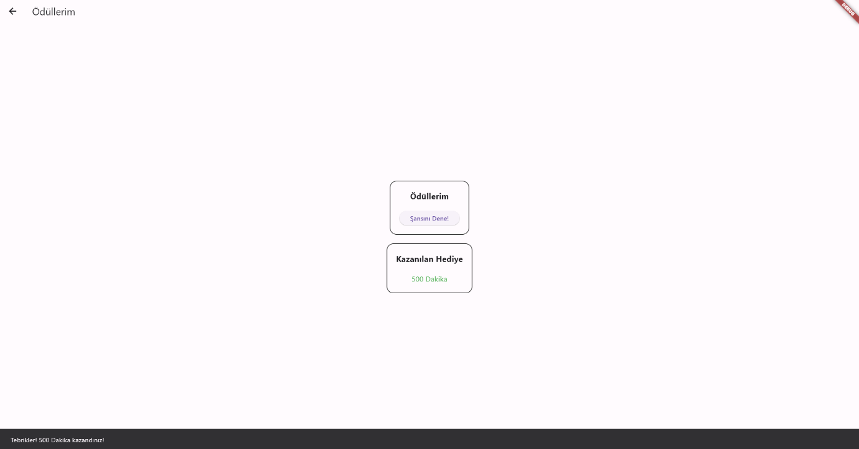

ÖDÜLLERDEN GÖRSELLER

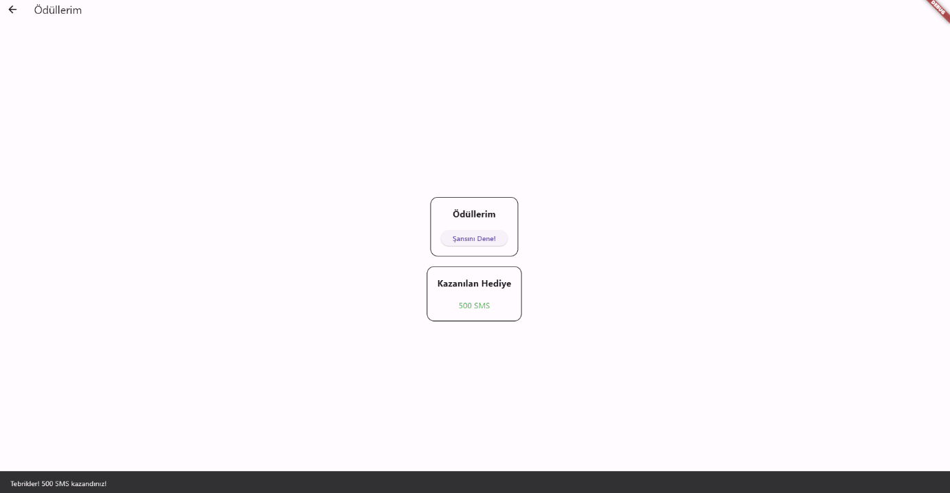

ÖDÜLLERDEN GÖRSELLER



GİRİŞ SAYFASI

Giriş Bilgileri

Müşteri Numarası : 5325262760  
Şifre: 4545

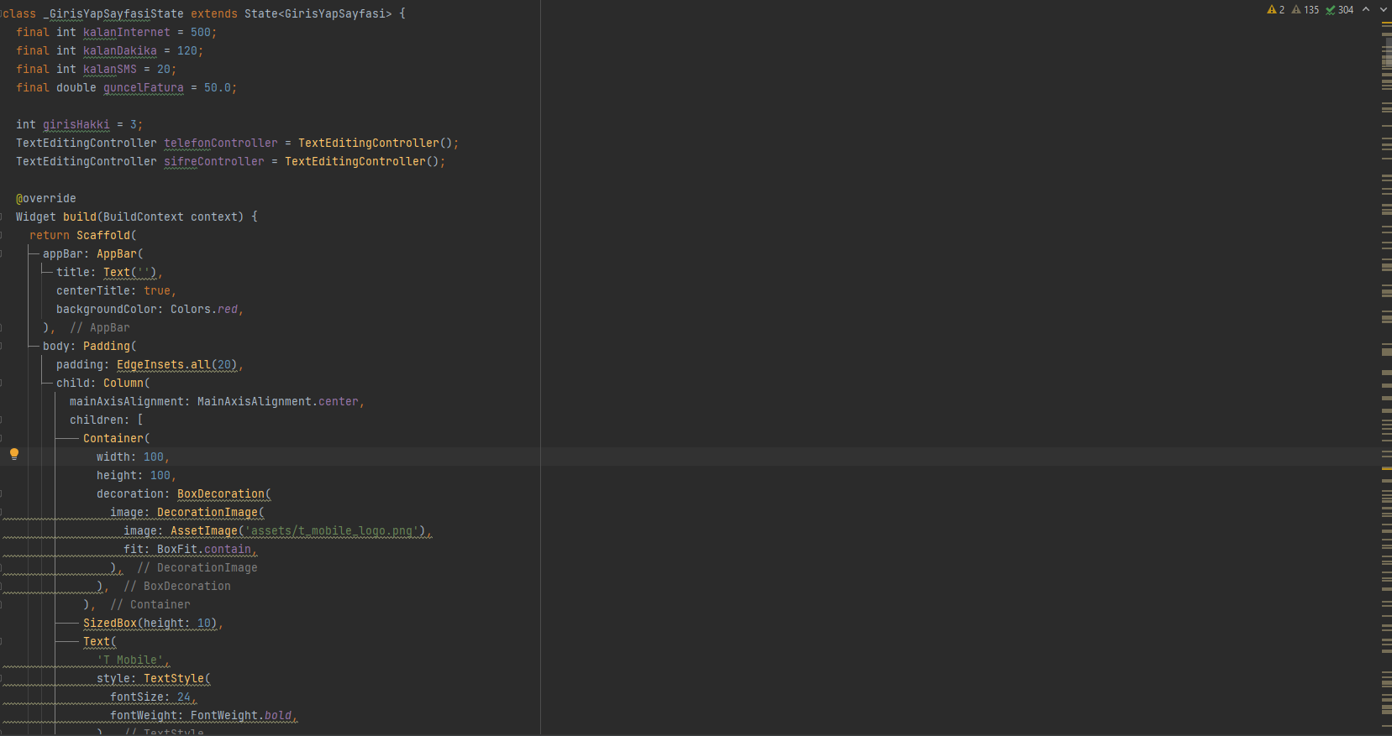

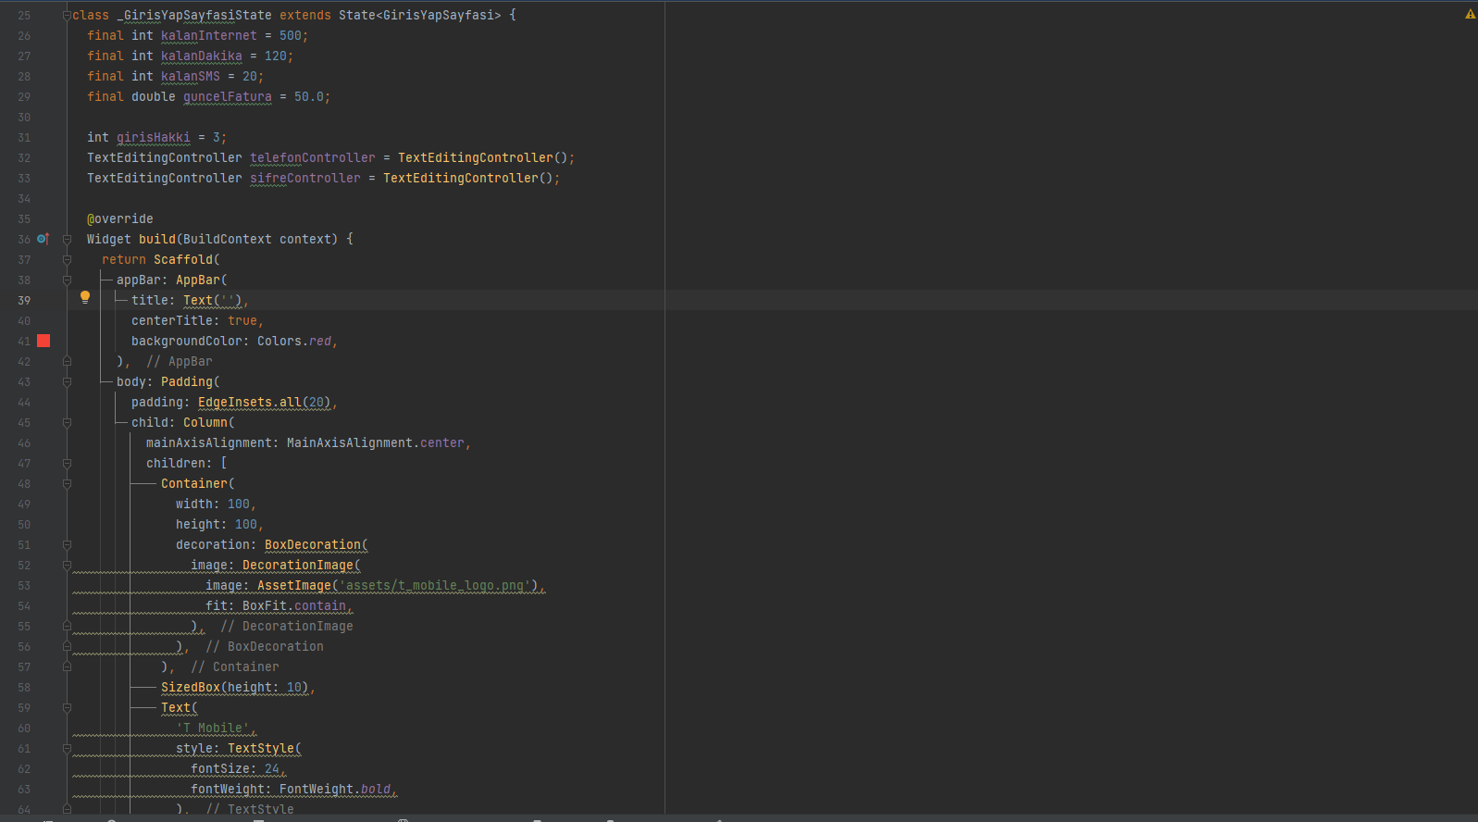

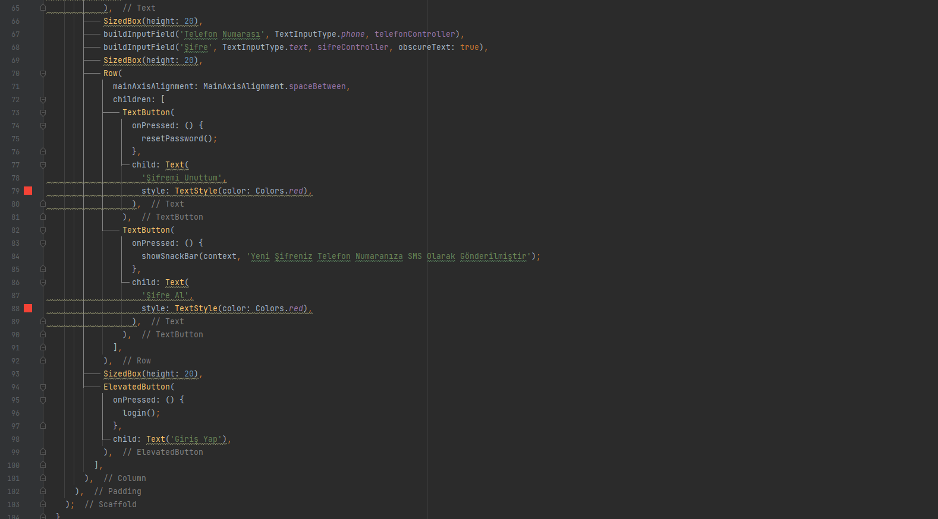

GİRİŞ SAYFASI KODLARI ↑↓

ekran görüntüsü, metin, yazılım, multimedya yazılımı içeren bir resim

Açıklama otomatik olarak oluşturuldu

ŞİFRE Mİ UNUTTUM BUTONU

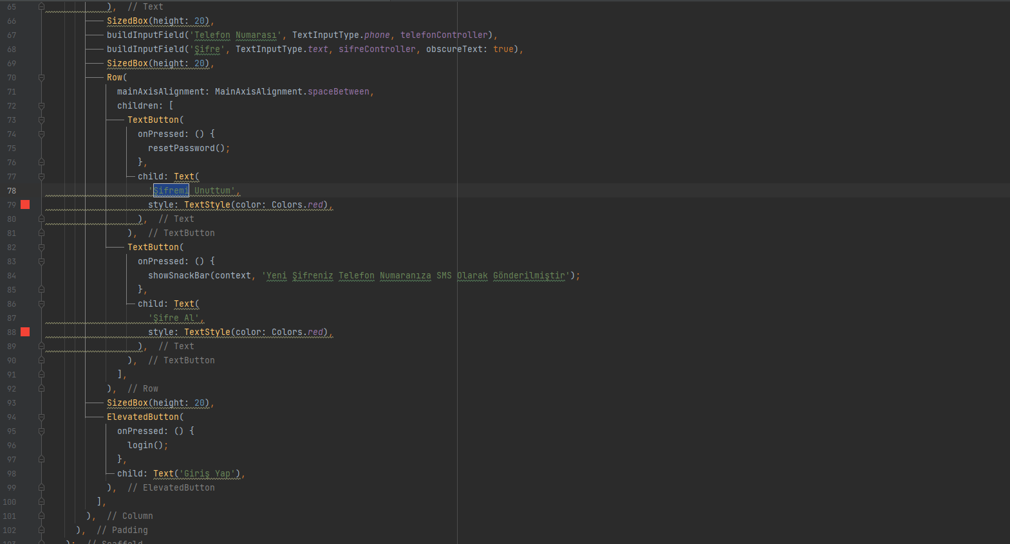

ŞİFRE AL BUTONU

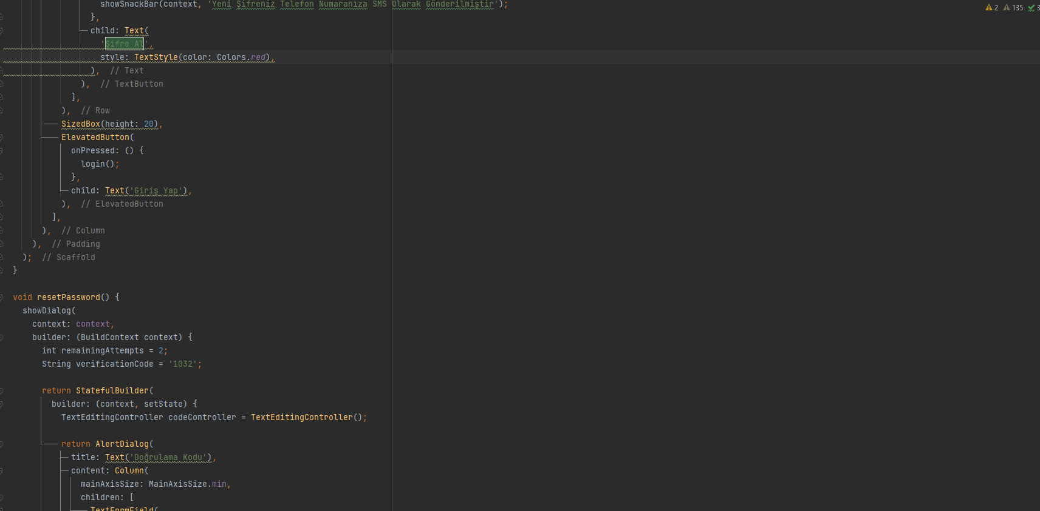

ANA SAYFA

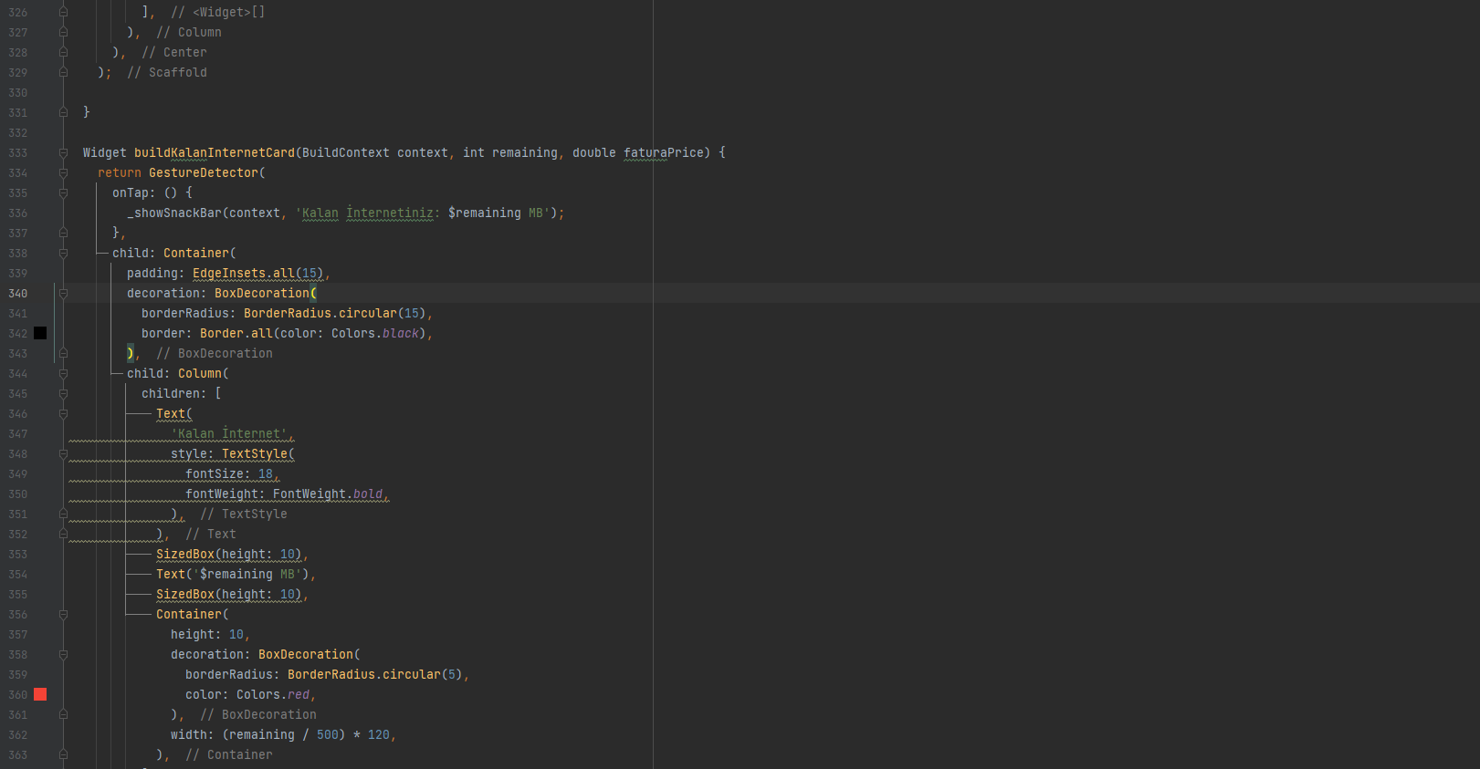

KALAN INTERNET CARD BOLUMU

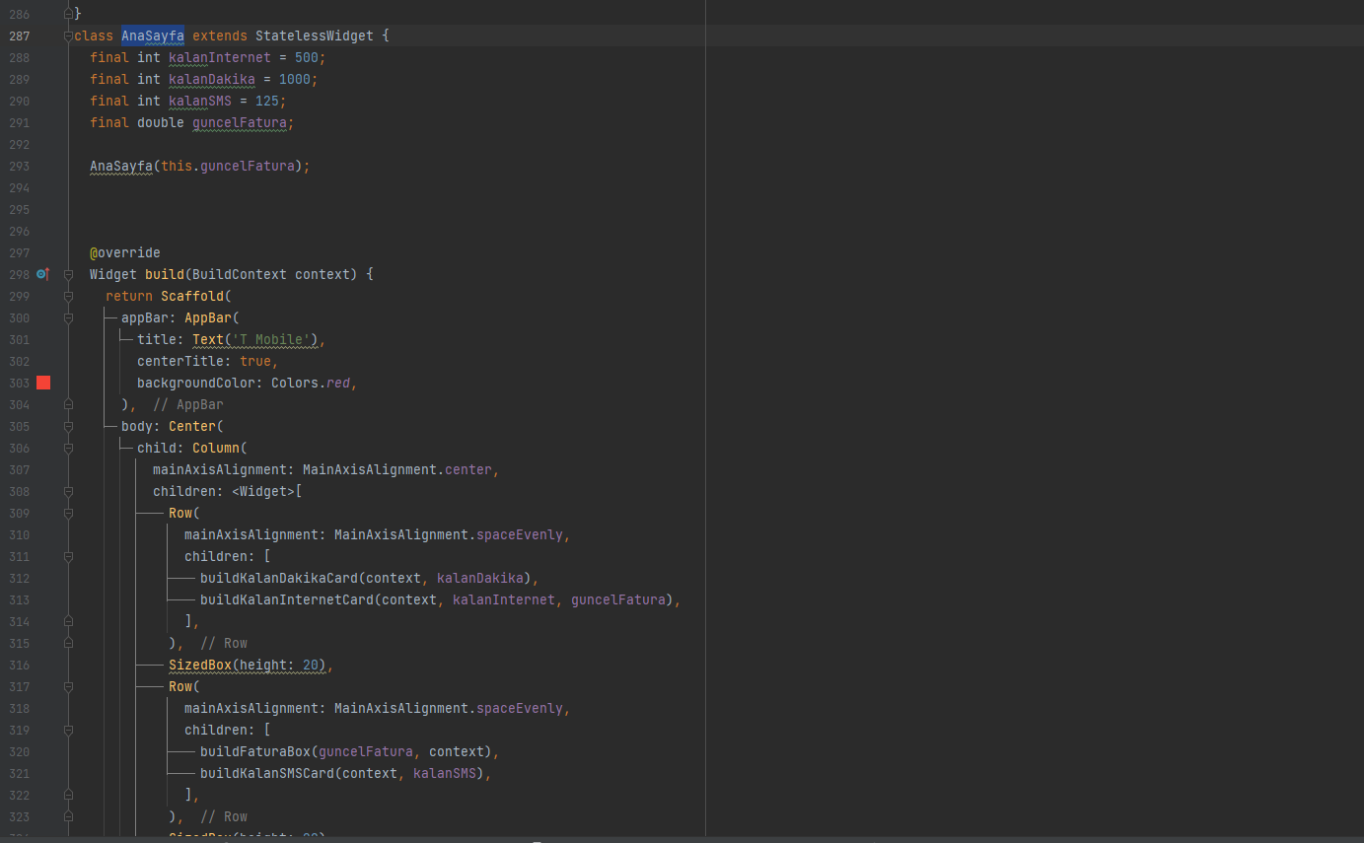

KALAN DAKIKA CARD BOLUMU

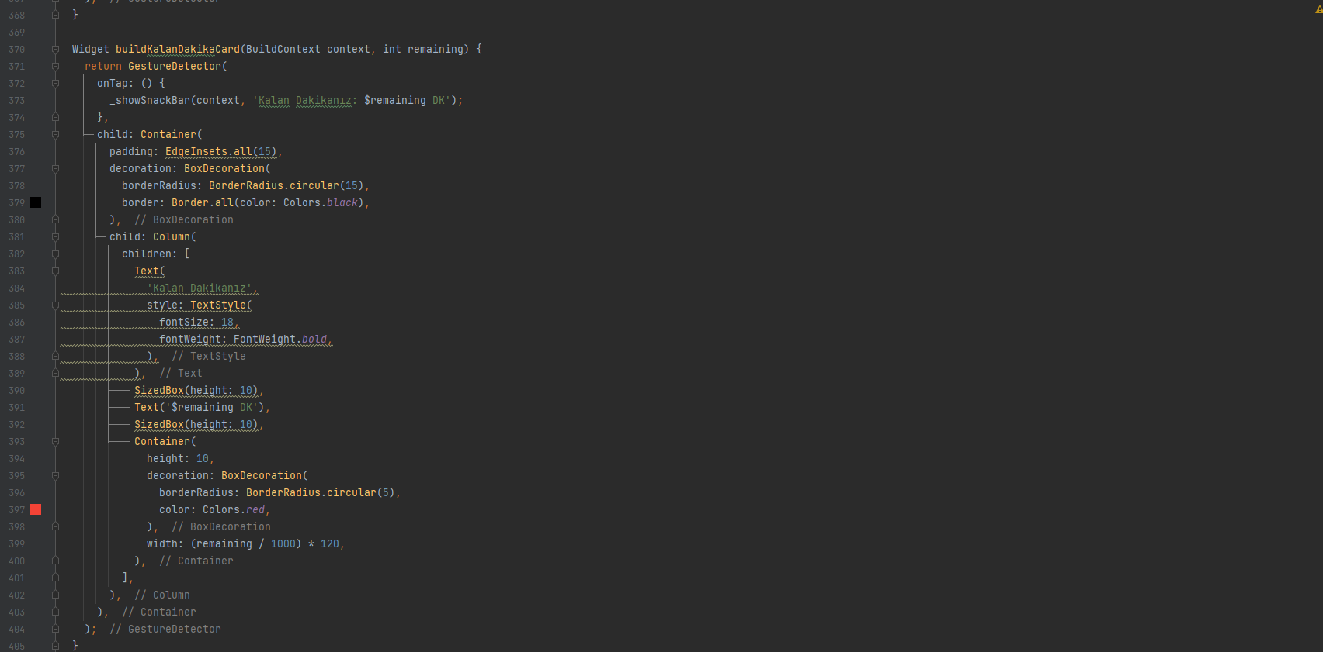

KALAN SMS CARD BOLUMU

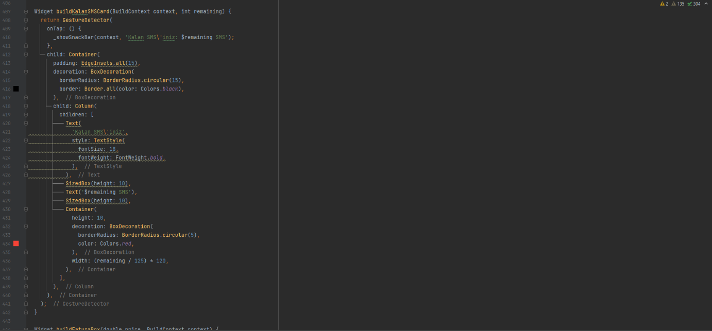

GUNCEL FATURA CARD VE MENÜ BUTONLARI BOLUMU

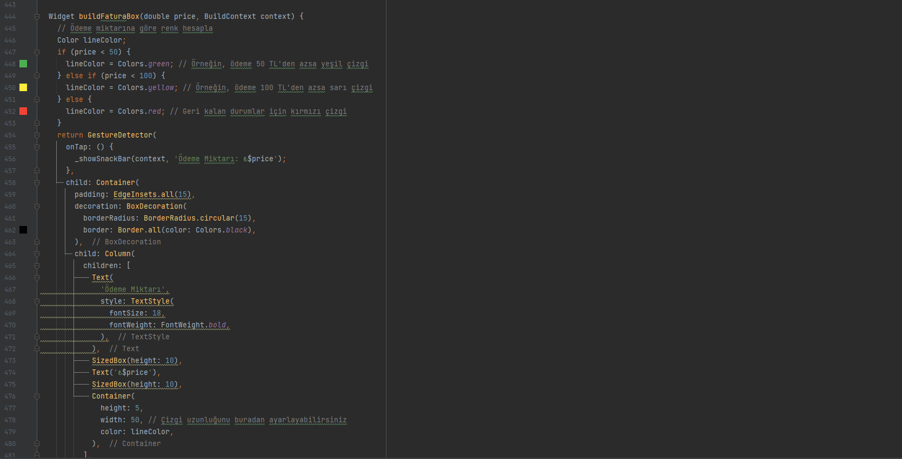

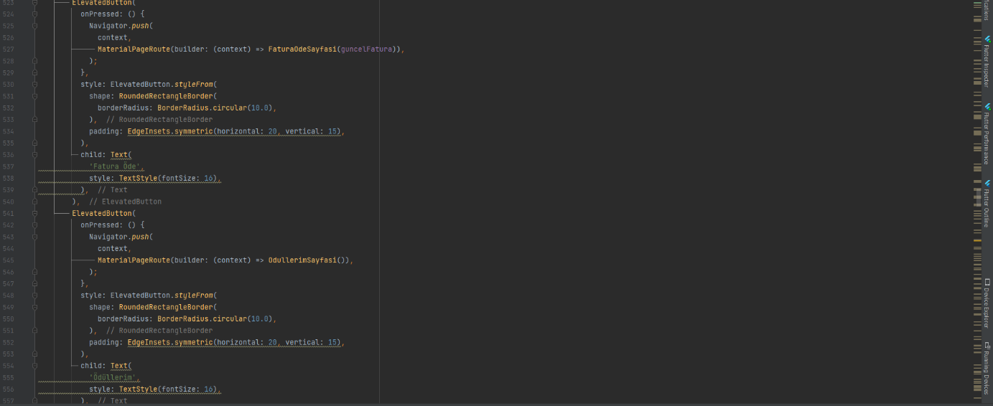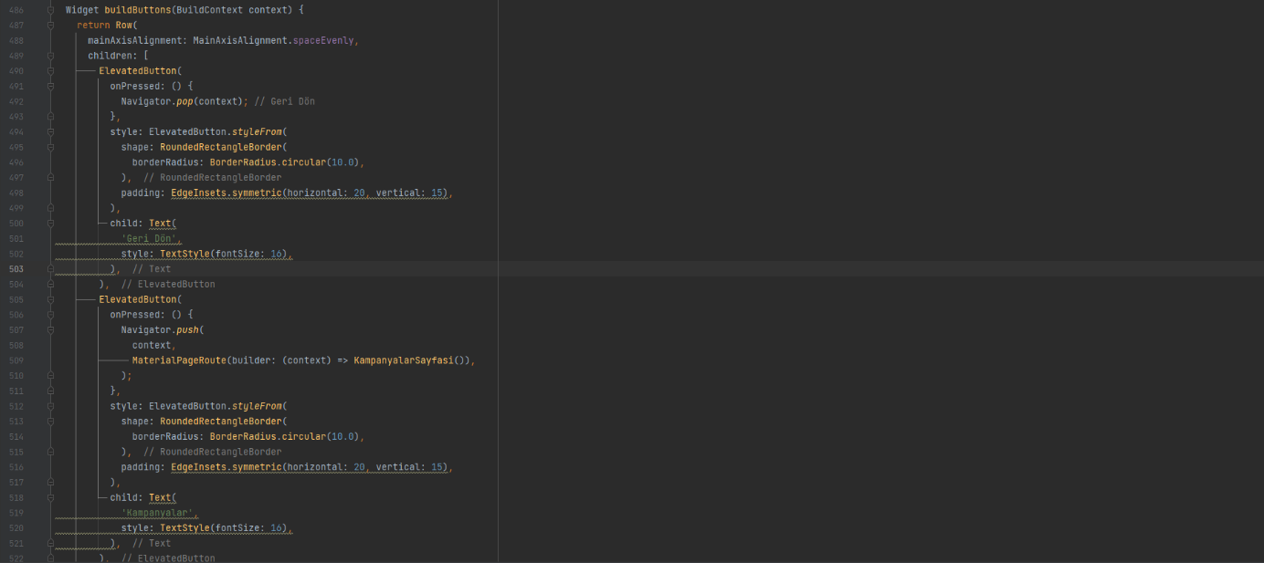

KAMPANYA SAYFASI BOLUMU

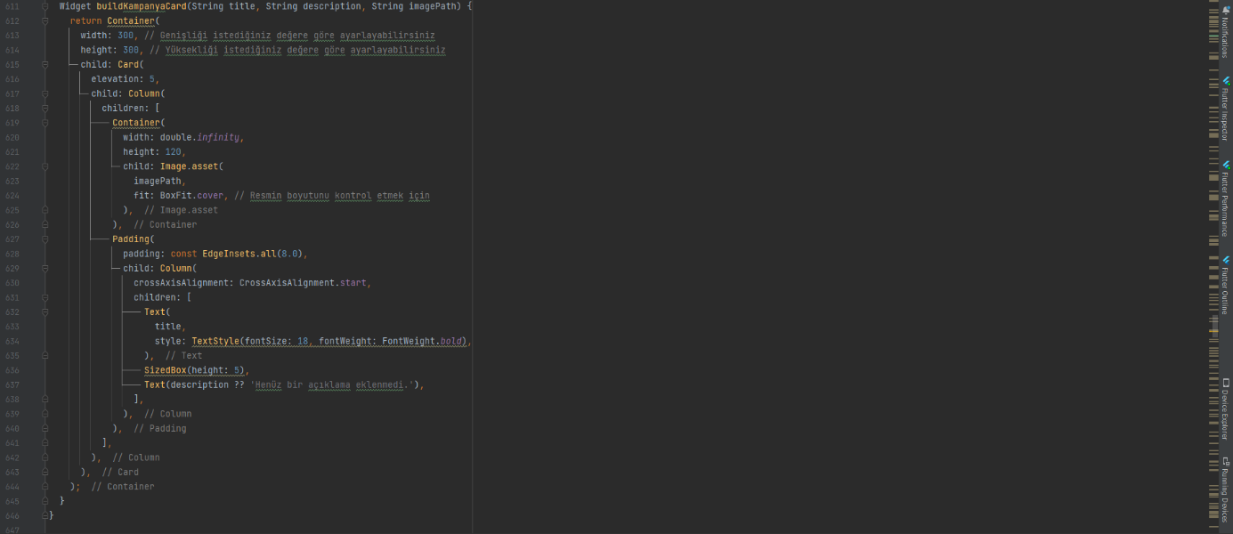

KAMPANYA CARDLARI BOLUMU



FATURA ODA SAYFASI BOLUMU

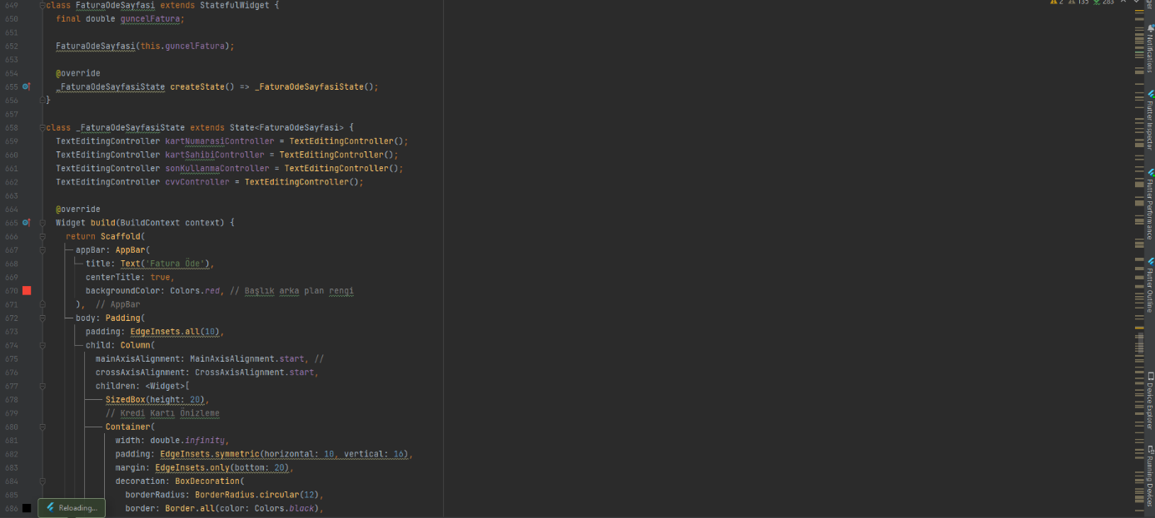

KART BILGILERININ CEKILDIGI BOLUM

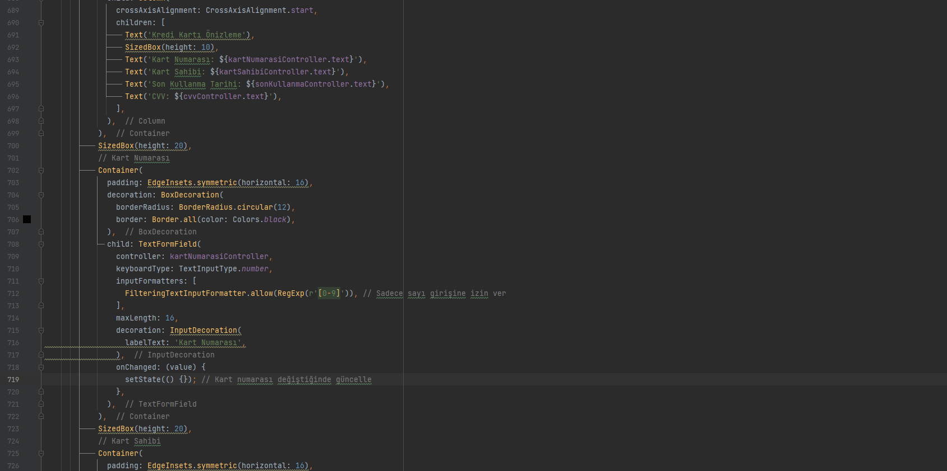

FATURA ODE BUTONU BOLUMU

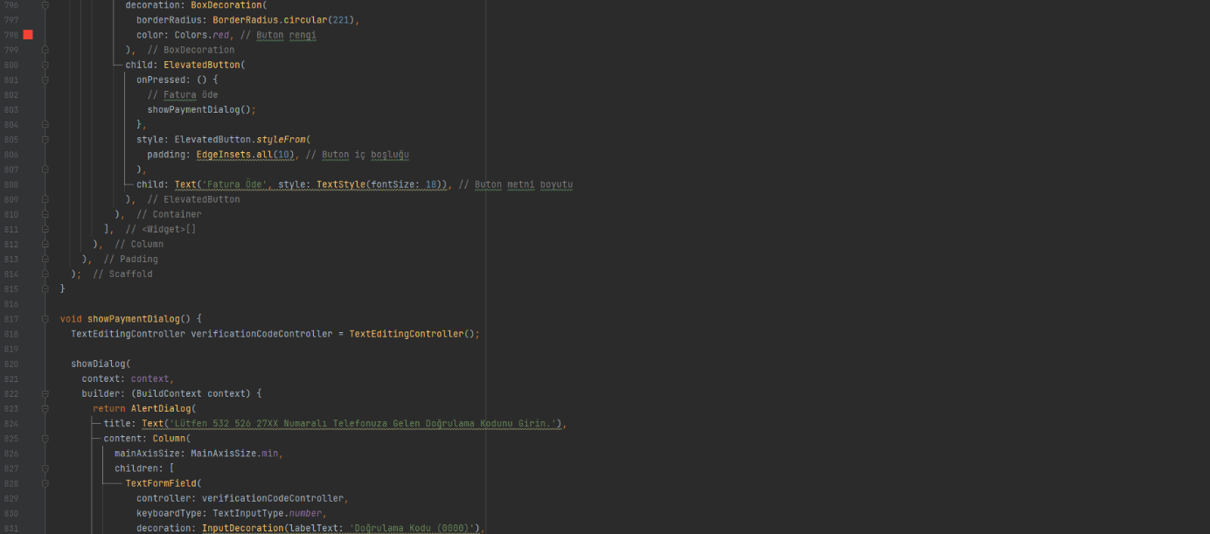

ISLEM ONAY DIYALOGU BOLUMU

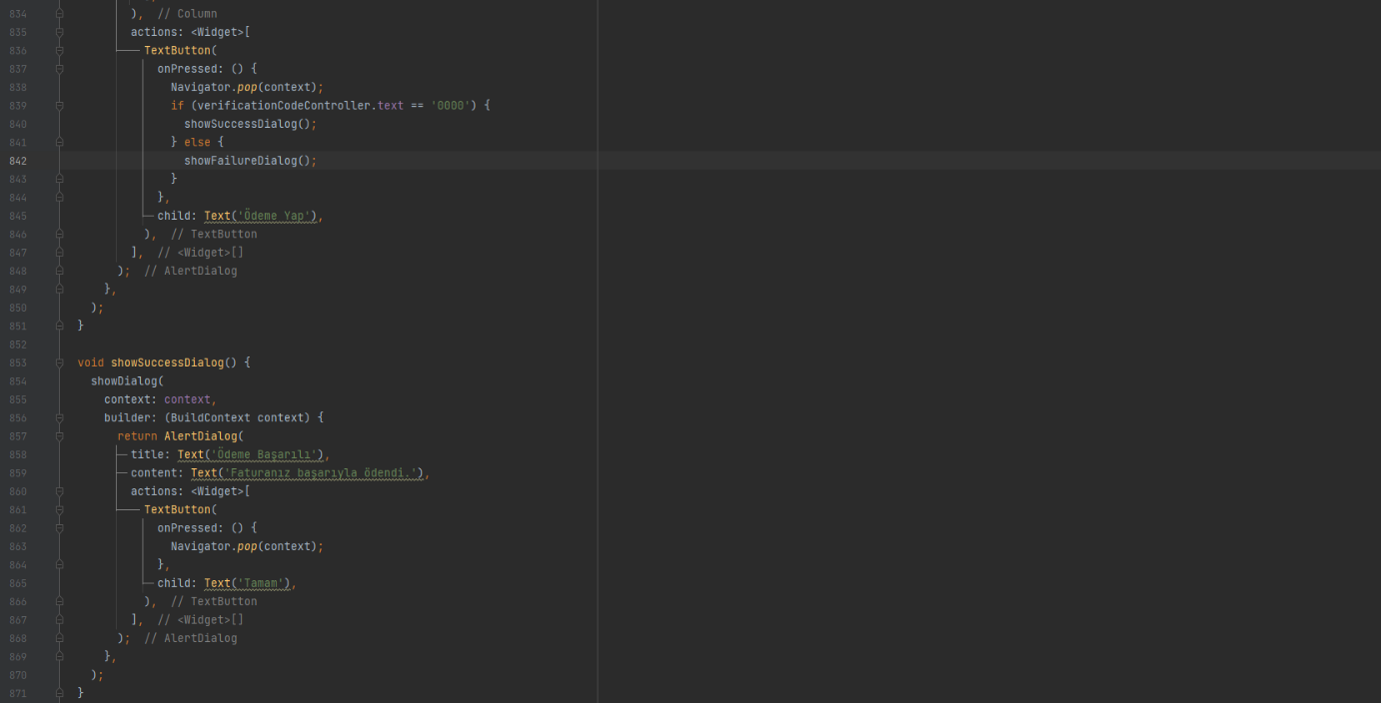

ISLEM RED DIYALOGU BOLUMU

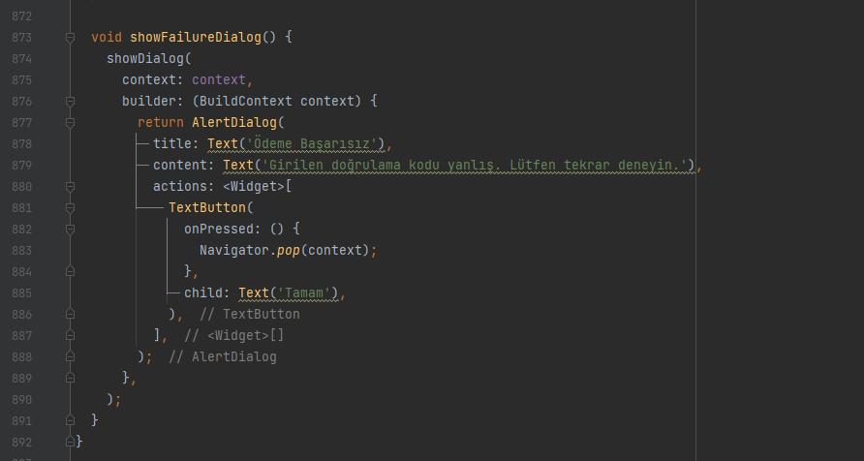

ODULLERIM SAYFASI BOLUMU RASTGELE CIKABILIECEK VERILERIN SINIFI VE RANDOM FONSKIYONU

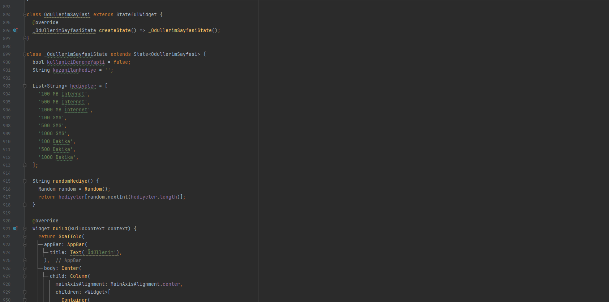

SANSINI DENE BUTONU VE RANDOM ISLEMIN DONDUGU KOD BLOGU

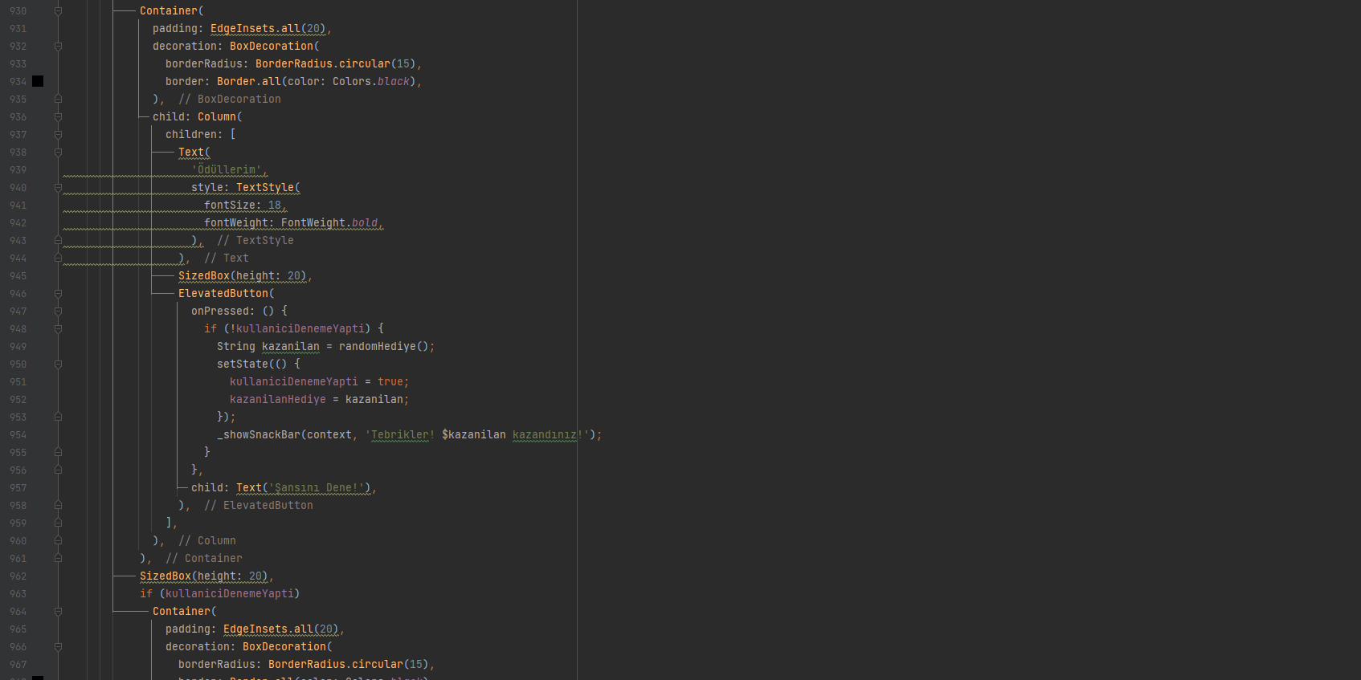

KAZANILAN HEDIYENIN EKRANA YAZILDIGI BOLUM

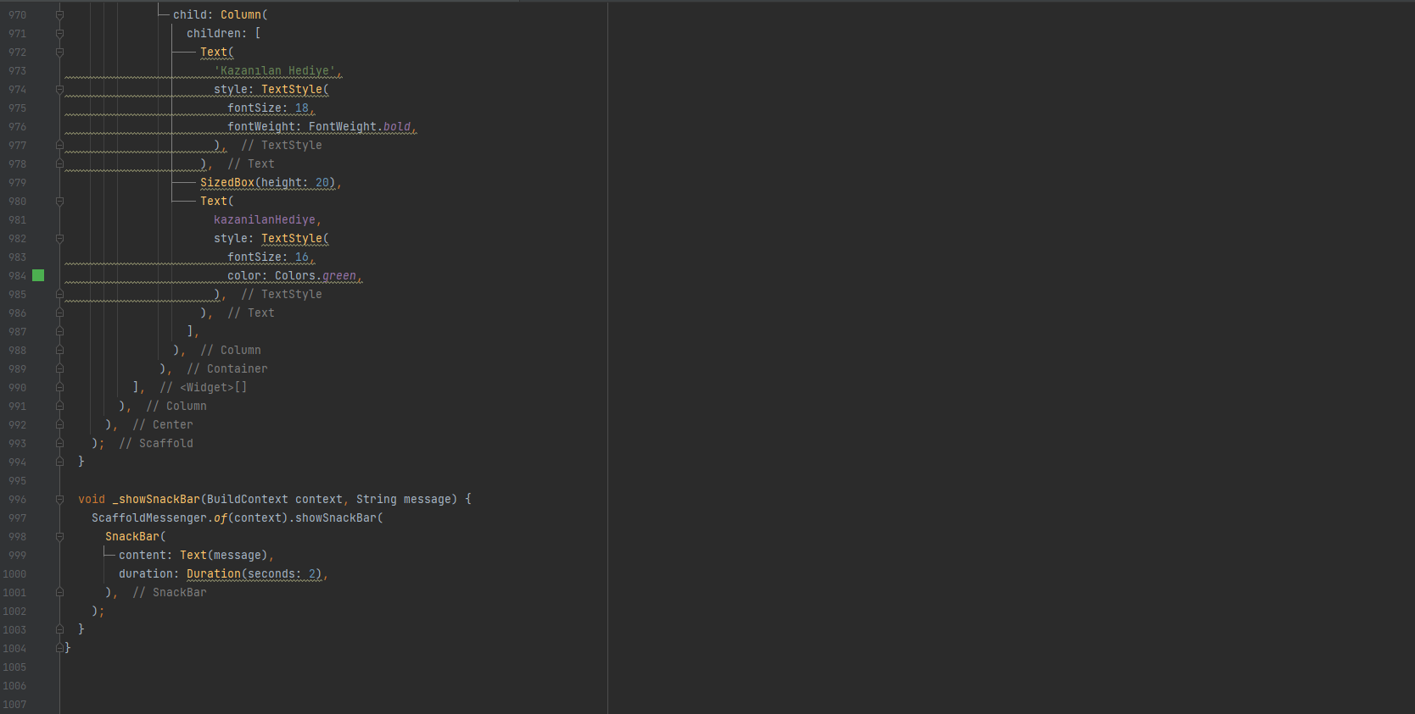

WIDGET TEST ( KENDI UYGULAMAMA EKLEMEK ISTEDEGIM AMA RENDER SORUNU CEKTIGIM KOD)

metin, ekran görüntüsü, yazılım, ekran, görüntüleme içeren bir resim

Açıklama otomatik olarak oluşturuldu

AÇIKLAMA

Projemi ilk başta yaparken her şey yerli yerinde ve normal gidiyordu. Ancak, işin içine apiler ve teknik bilgiyi ciddi derecede zorlayan konular girmeye başladı. Açıkçası, YouTube platformunda ne dediği pek anlaşılmayan Hintli Flutter uzmanları dışında, pek bir kaynağa ulaşamadım. Pub.dev sitesinde kayda değer bir API bulamadım; bulduysam da hiçbir şekilde çalıştıramadım. Sanırım Flutter'ım da bir sıkıntı var, çünkü telefonumda uygulamamı çalıştıramıyorum ve Windows'ta açmak zorunda kalıyorum. Bu yüzden buna göre tasarım farklılıkları olabilir. Yine de, benim için güzel bir deneyim oldu ve bazı konulara daha hevesli ve özgüvenli bir şekilde bakmama sebep oldu.

Özellikle uygulama yaparken zorlandığım birkaç konu oldu. Bunlar sırasıyla API çekip bu API'yi ana sayfada gösterme, güncel fatura değeri yüzünden neredeyse tüm kodumda bir fatura değeri araştırıp bu sorunu nasıl çözeceğimi araştırmak ve son olarak çalışmayan telefon emülatörüm.

Yine de, Uğur Hocam, bu dönem sizinle birlikte Flutter dersini almak, öğrenmek ve tecrübe etmek benim kişisel ve iş hayatımda bana ciddi bir faydası olacağını düşünüyorum. Verdiğiniz tüm emekler ve proje boyunca bizlere sağladığınız destekler için size teşekkür borçluyuz. Sağlıcakla kalın.

Kadir Emre Çoban

2206022081